2017年度

部门决算公开

南宫市段芦头中学
2018年10月

目 录
- 南宫市段芦头中学部门概况
（一）主要职能
（二）部门组成
二、南宫市段芦头中学2017年度部门决算表
（一）收入支出决算总表
（二）收入决算表
（三）支出决算表
（四）财政拨款收入支出决算总表
（五）一般公共预算财政拨款收入支出决算表
（六）一般公共预算财政拨款基本支出决算经济分类表
（七）政府性基金预算财政拨款收入支出决算表
（八）国有资本经营预算财政拨款收入支出决算表
（九）“三公”经费等相关信息统计表
（十）政府采购情况表
三、南宫市段芦头中学2017年部门决算情况说明
（一）收入支出决算总体情况说明
（二）收入决算情况说明
（三）支出决算情况说明
（四）财政拨款收入支出决算总体情况说明
（五）“三公”经费支出决算情况说明
（六）预算绩效管理工作开展情况说明
（七）其他重要事项的说明
1.机关运行经费情况
2.政府采购情况
3.国有资产占用情况
4.其他需要说明的情况
第四部分 名词解释
第一部分 部门概况
- 主要职能
根据《南宫市段芦头中学职能配置、内设机构和人员编制方案》规定，南宫市段芦头中学的主要职能是：
实施初中义务教育、促进基础教育发展；进行初中学历教育及相关社会服务。
（一）、研究拟定全校教育发展战略方向，贯彻执行党和国家的教育方针、政策、法规。
（二）、研究拟定学校发展规划和年度计划，组织实施教育体制和办学体制改革。
（三）、管理和指导学校基础教育工作，确保普及九年义务教育工作成果。
（四）、管理学校教育经费，执行财务管理制度。
（五）、负责和指导学校教职工的思想政治工作，规划学校品德教育、体育卫生教育、艺术教育和国防教育工作；负责做好社会治安综合治理及安全保卫工作。
- 部门组成
南宫市段芦头中学为乡镇初级中学，预算管理上包括一个基层事业单位构成，没有下属机构。

第二部分 2017年部门决算表

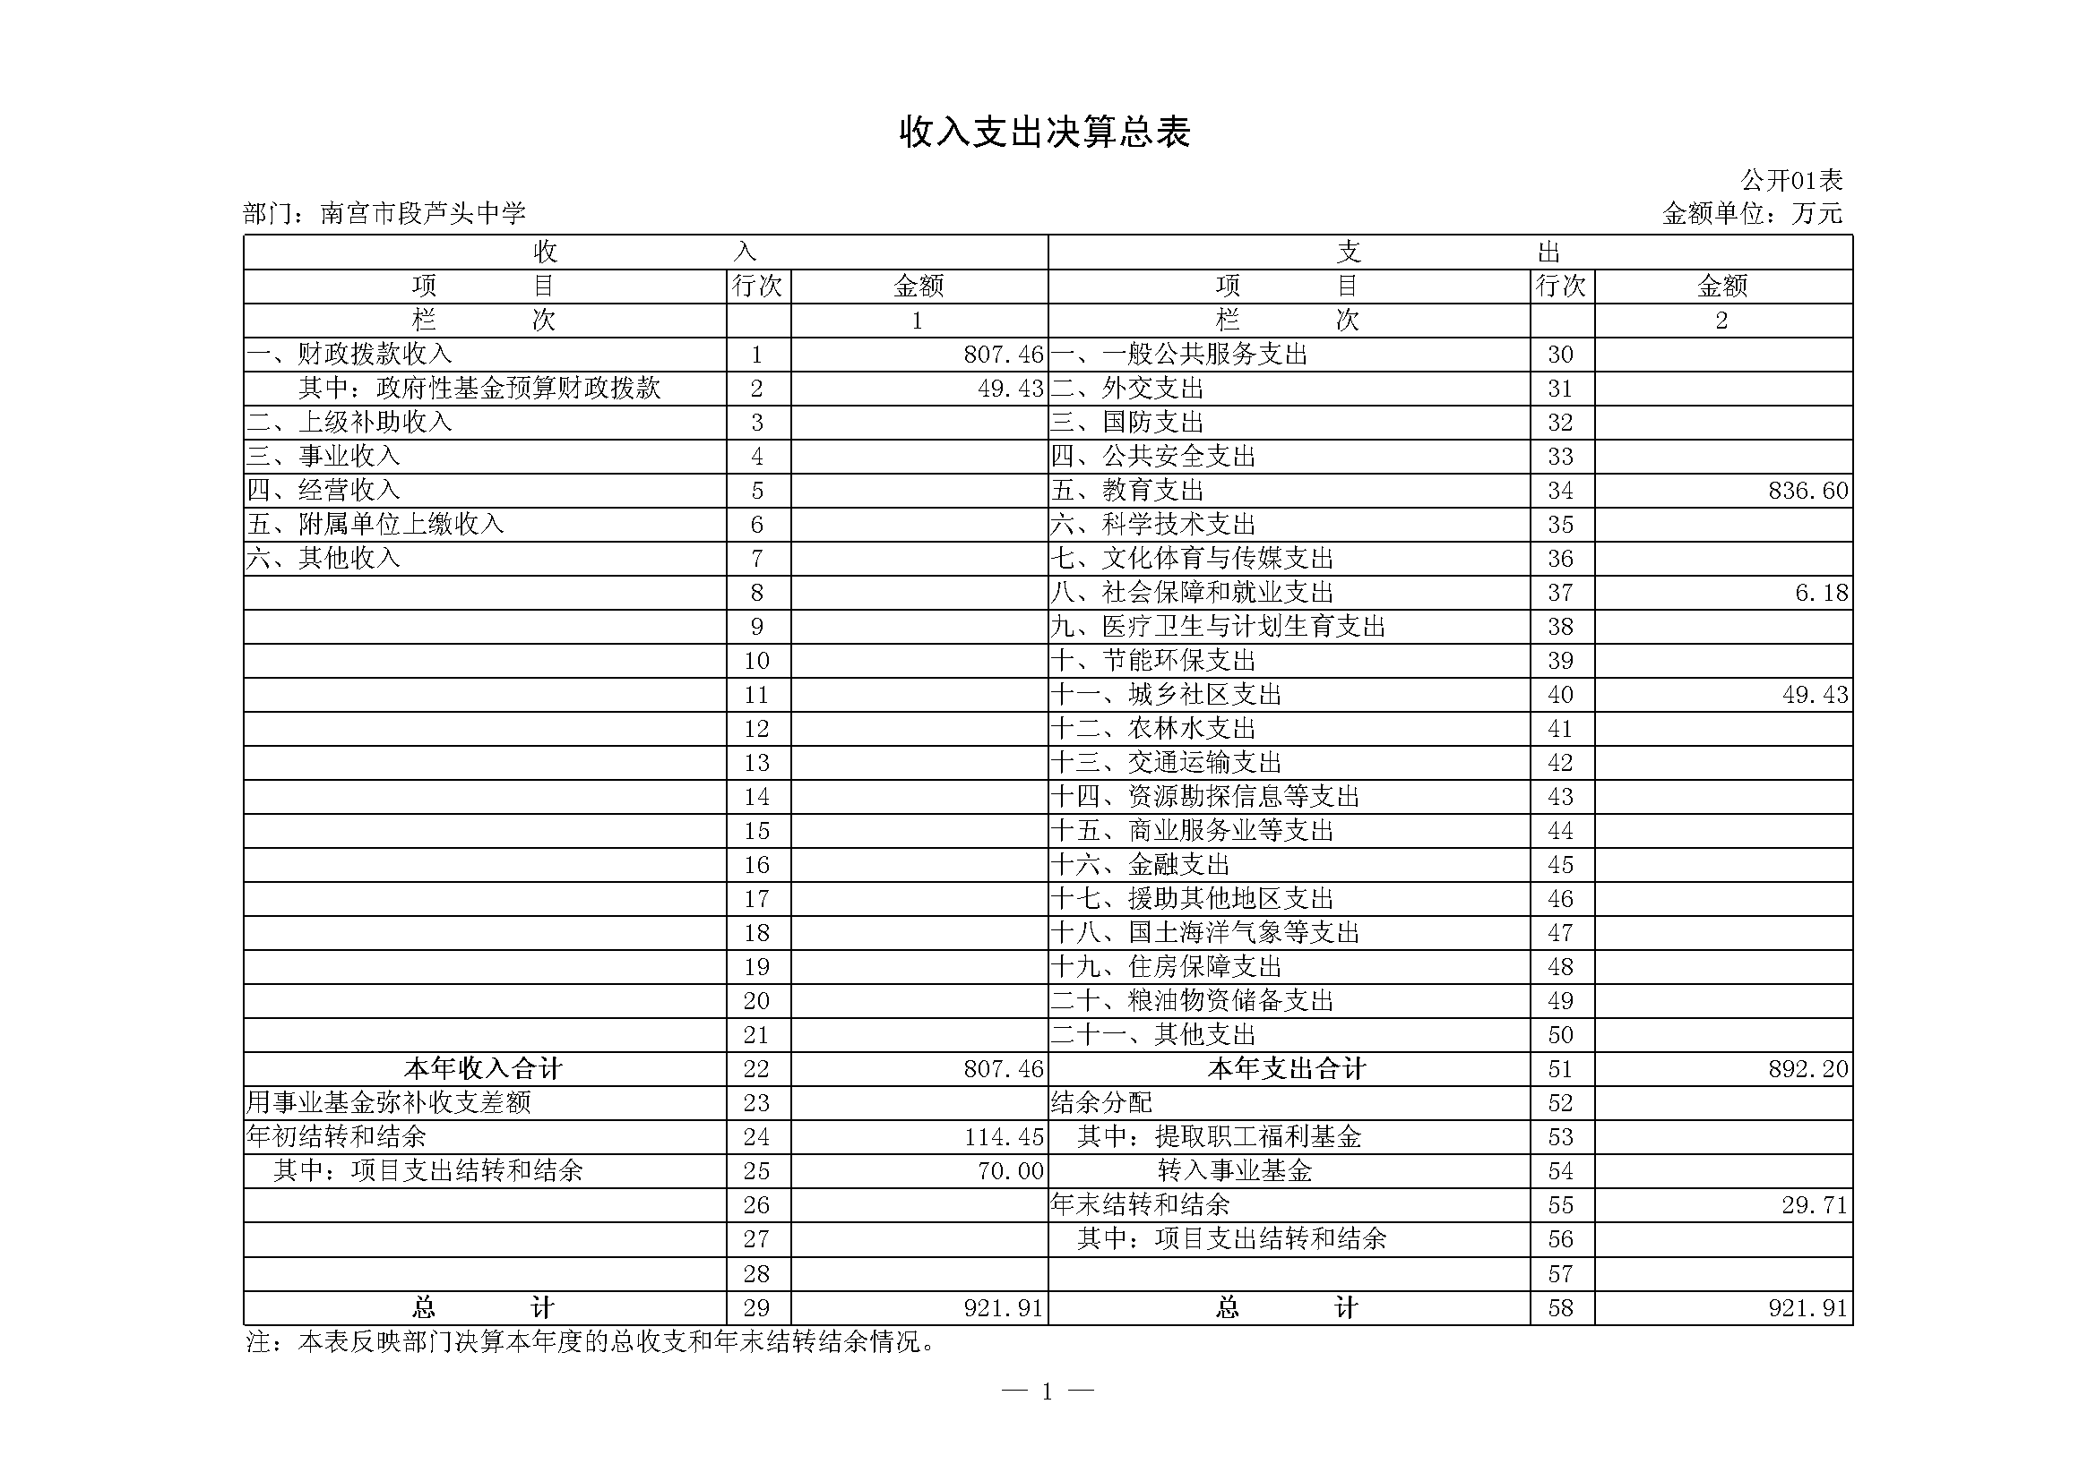
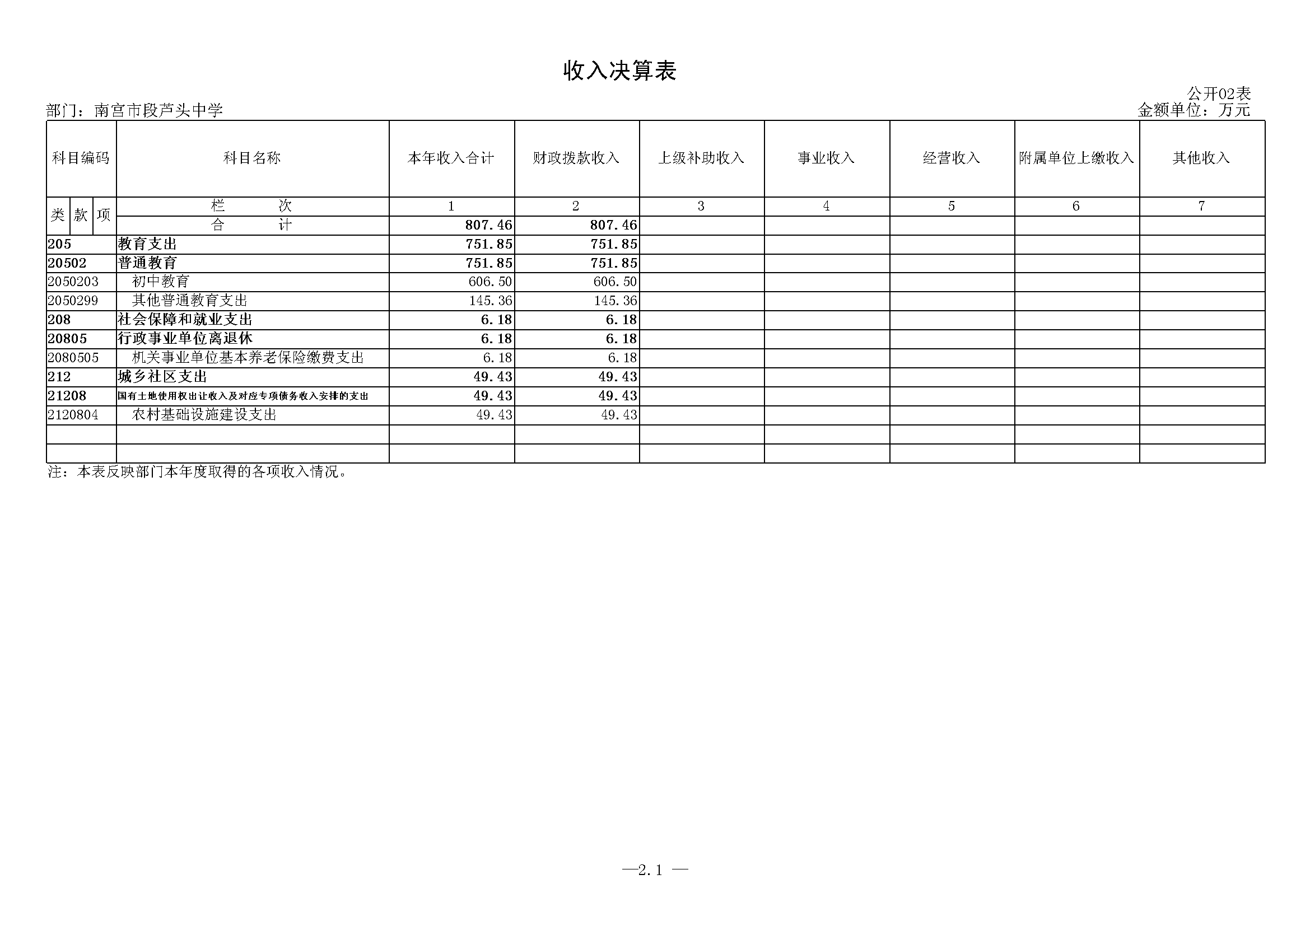
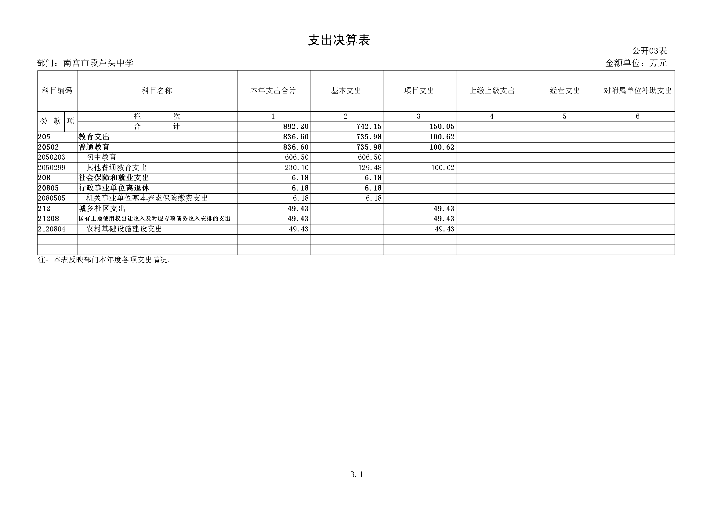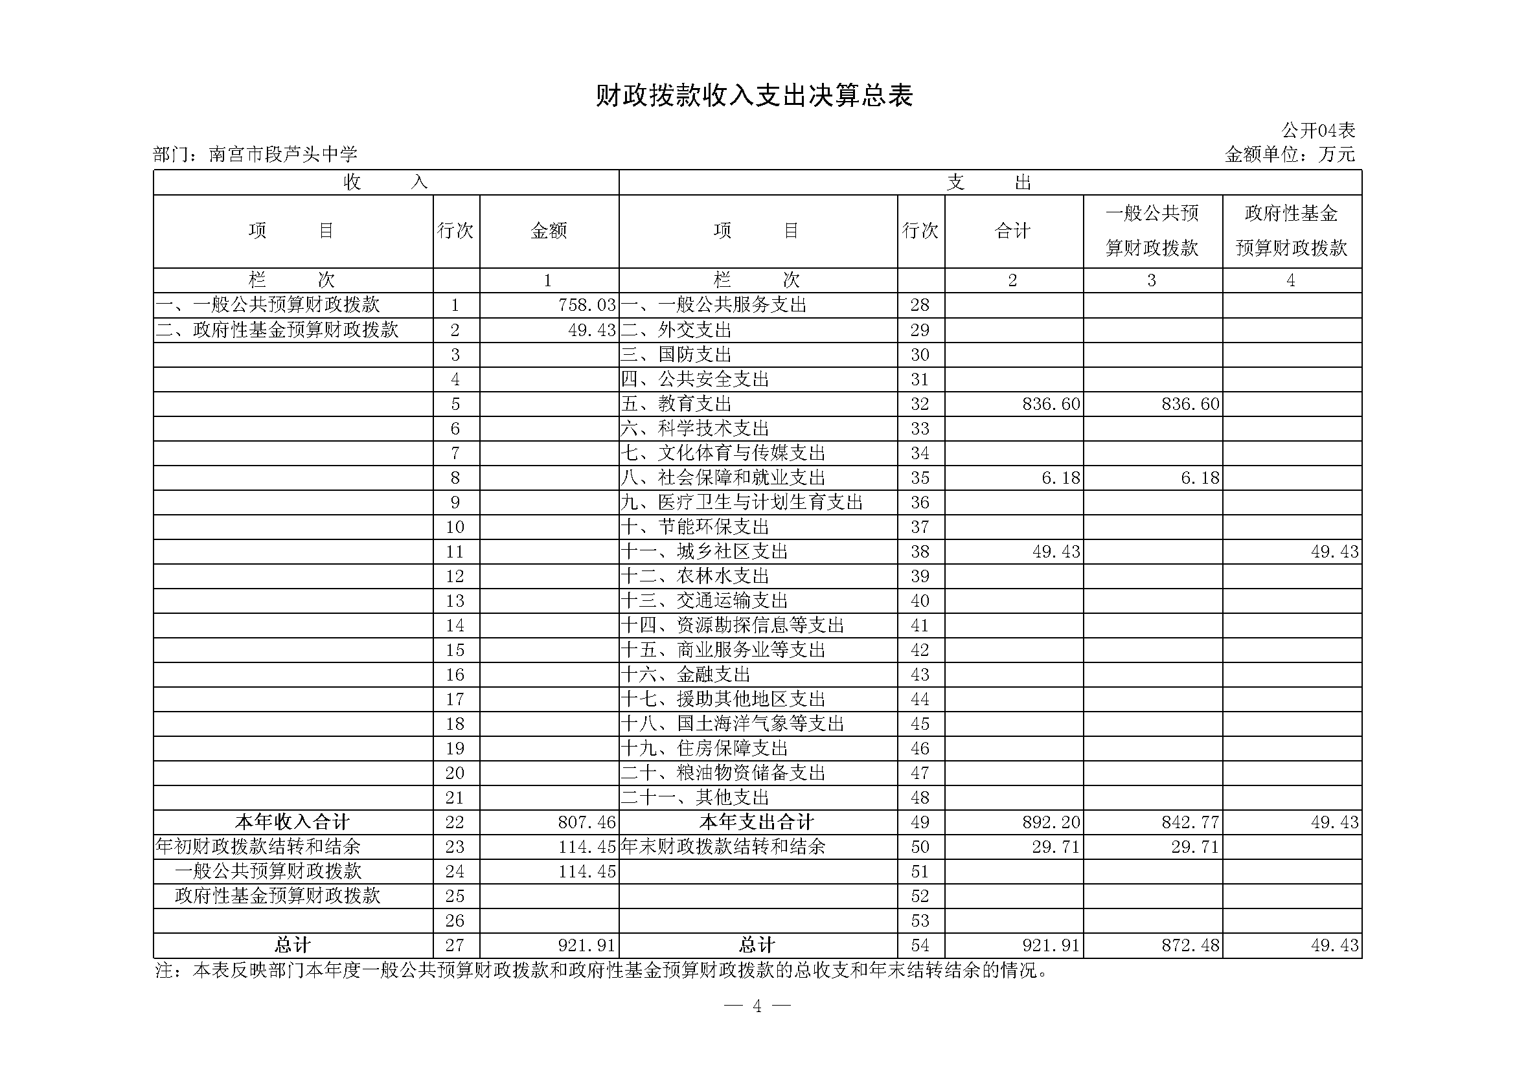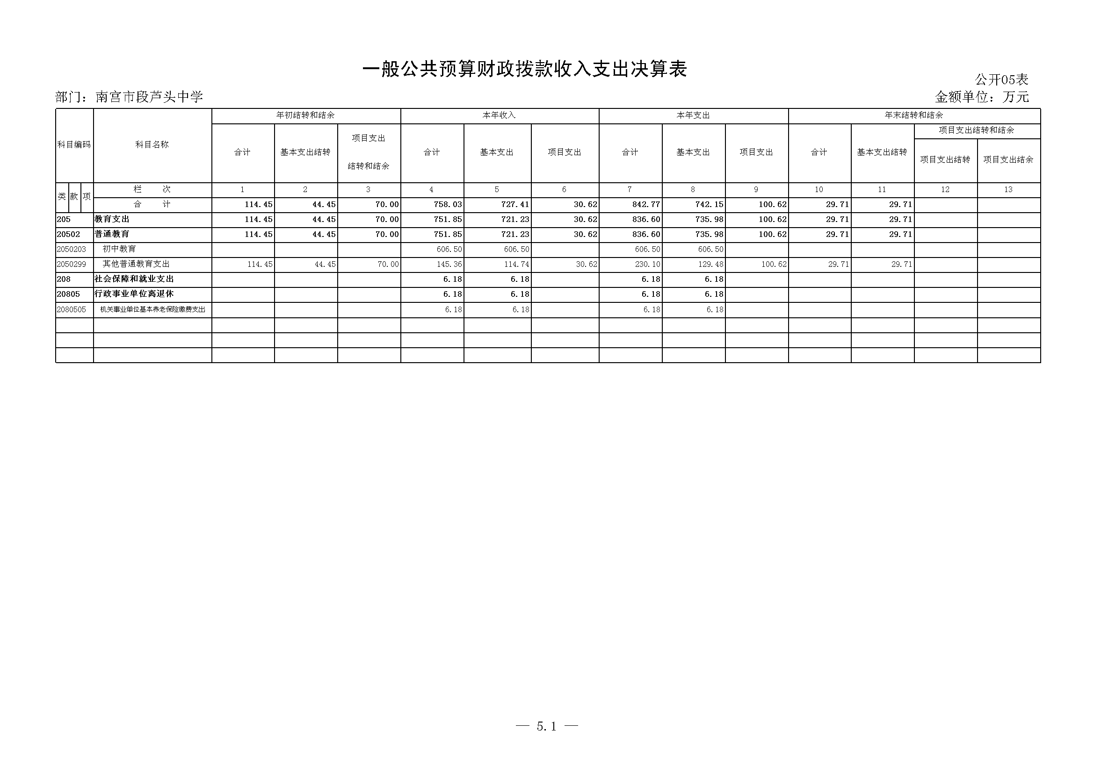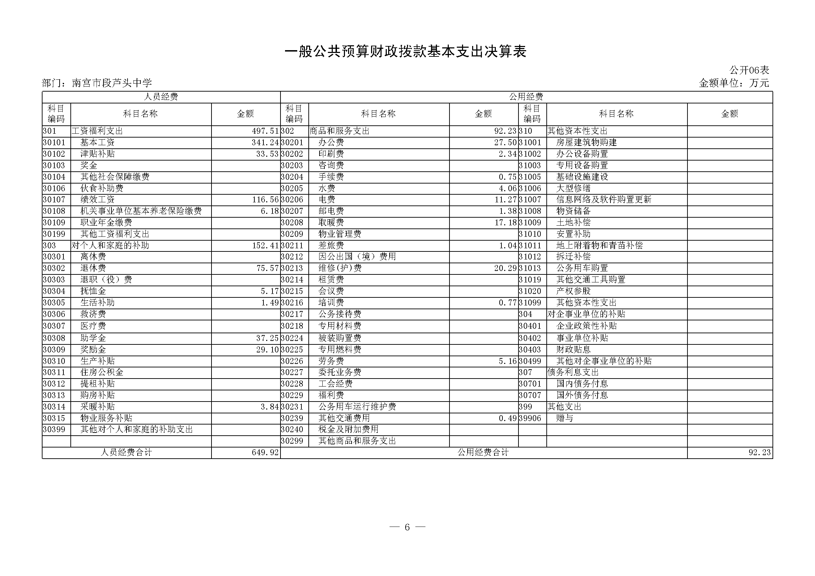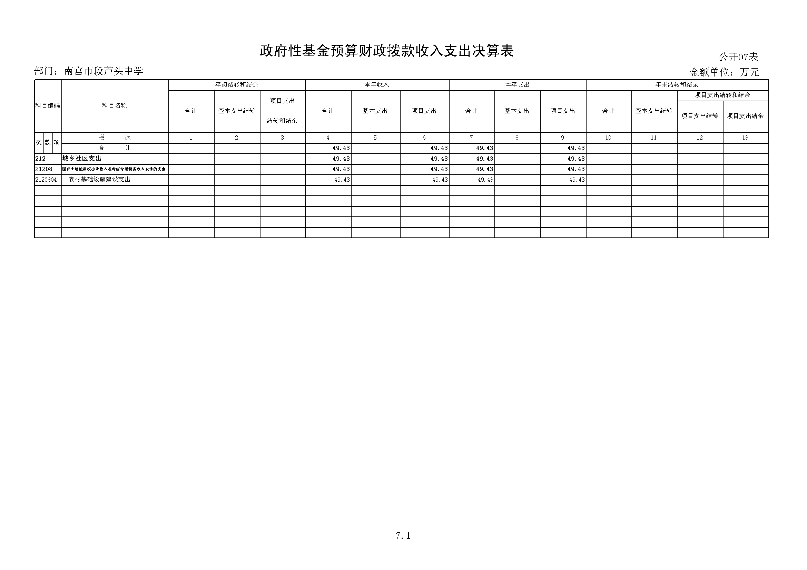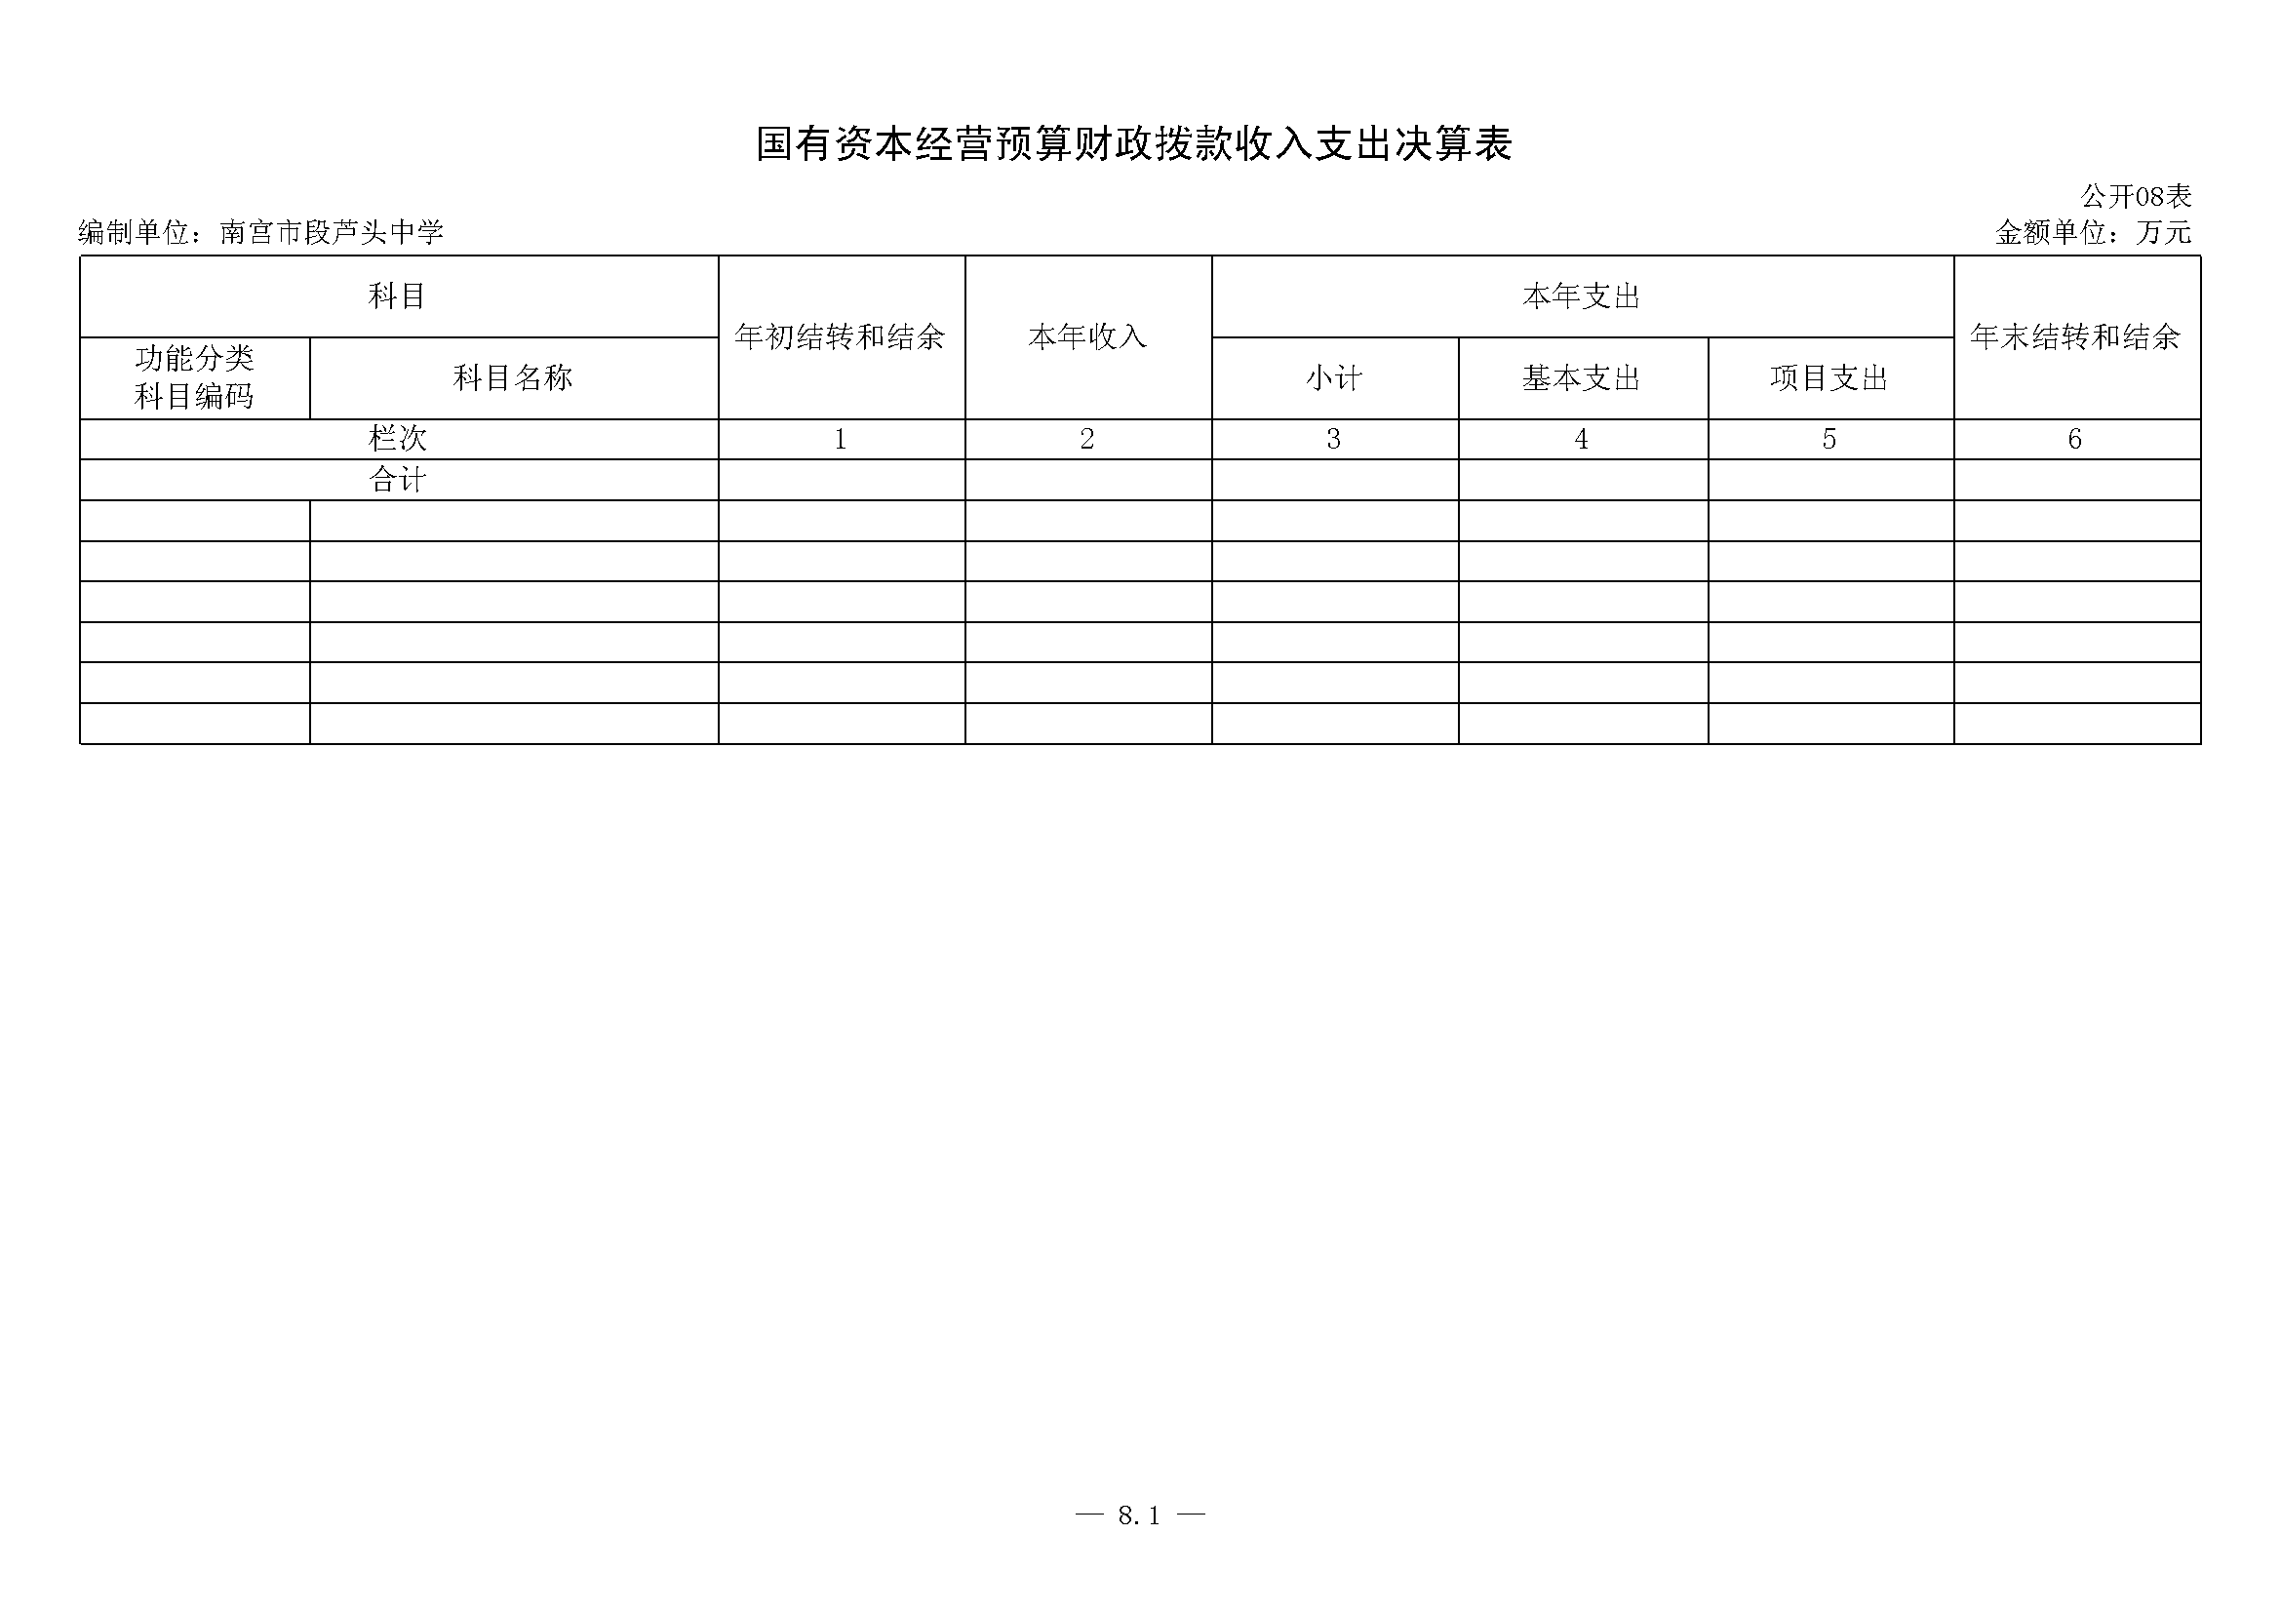
注：此表为空表列示。
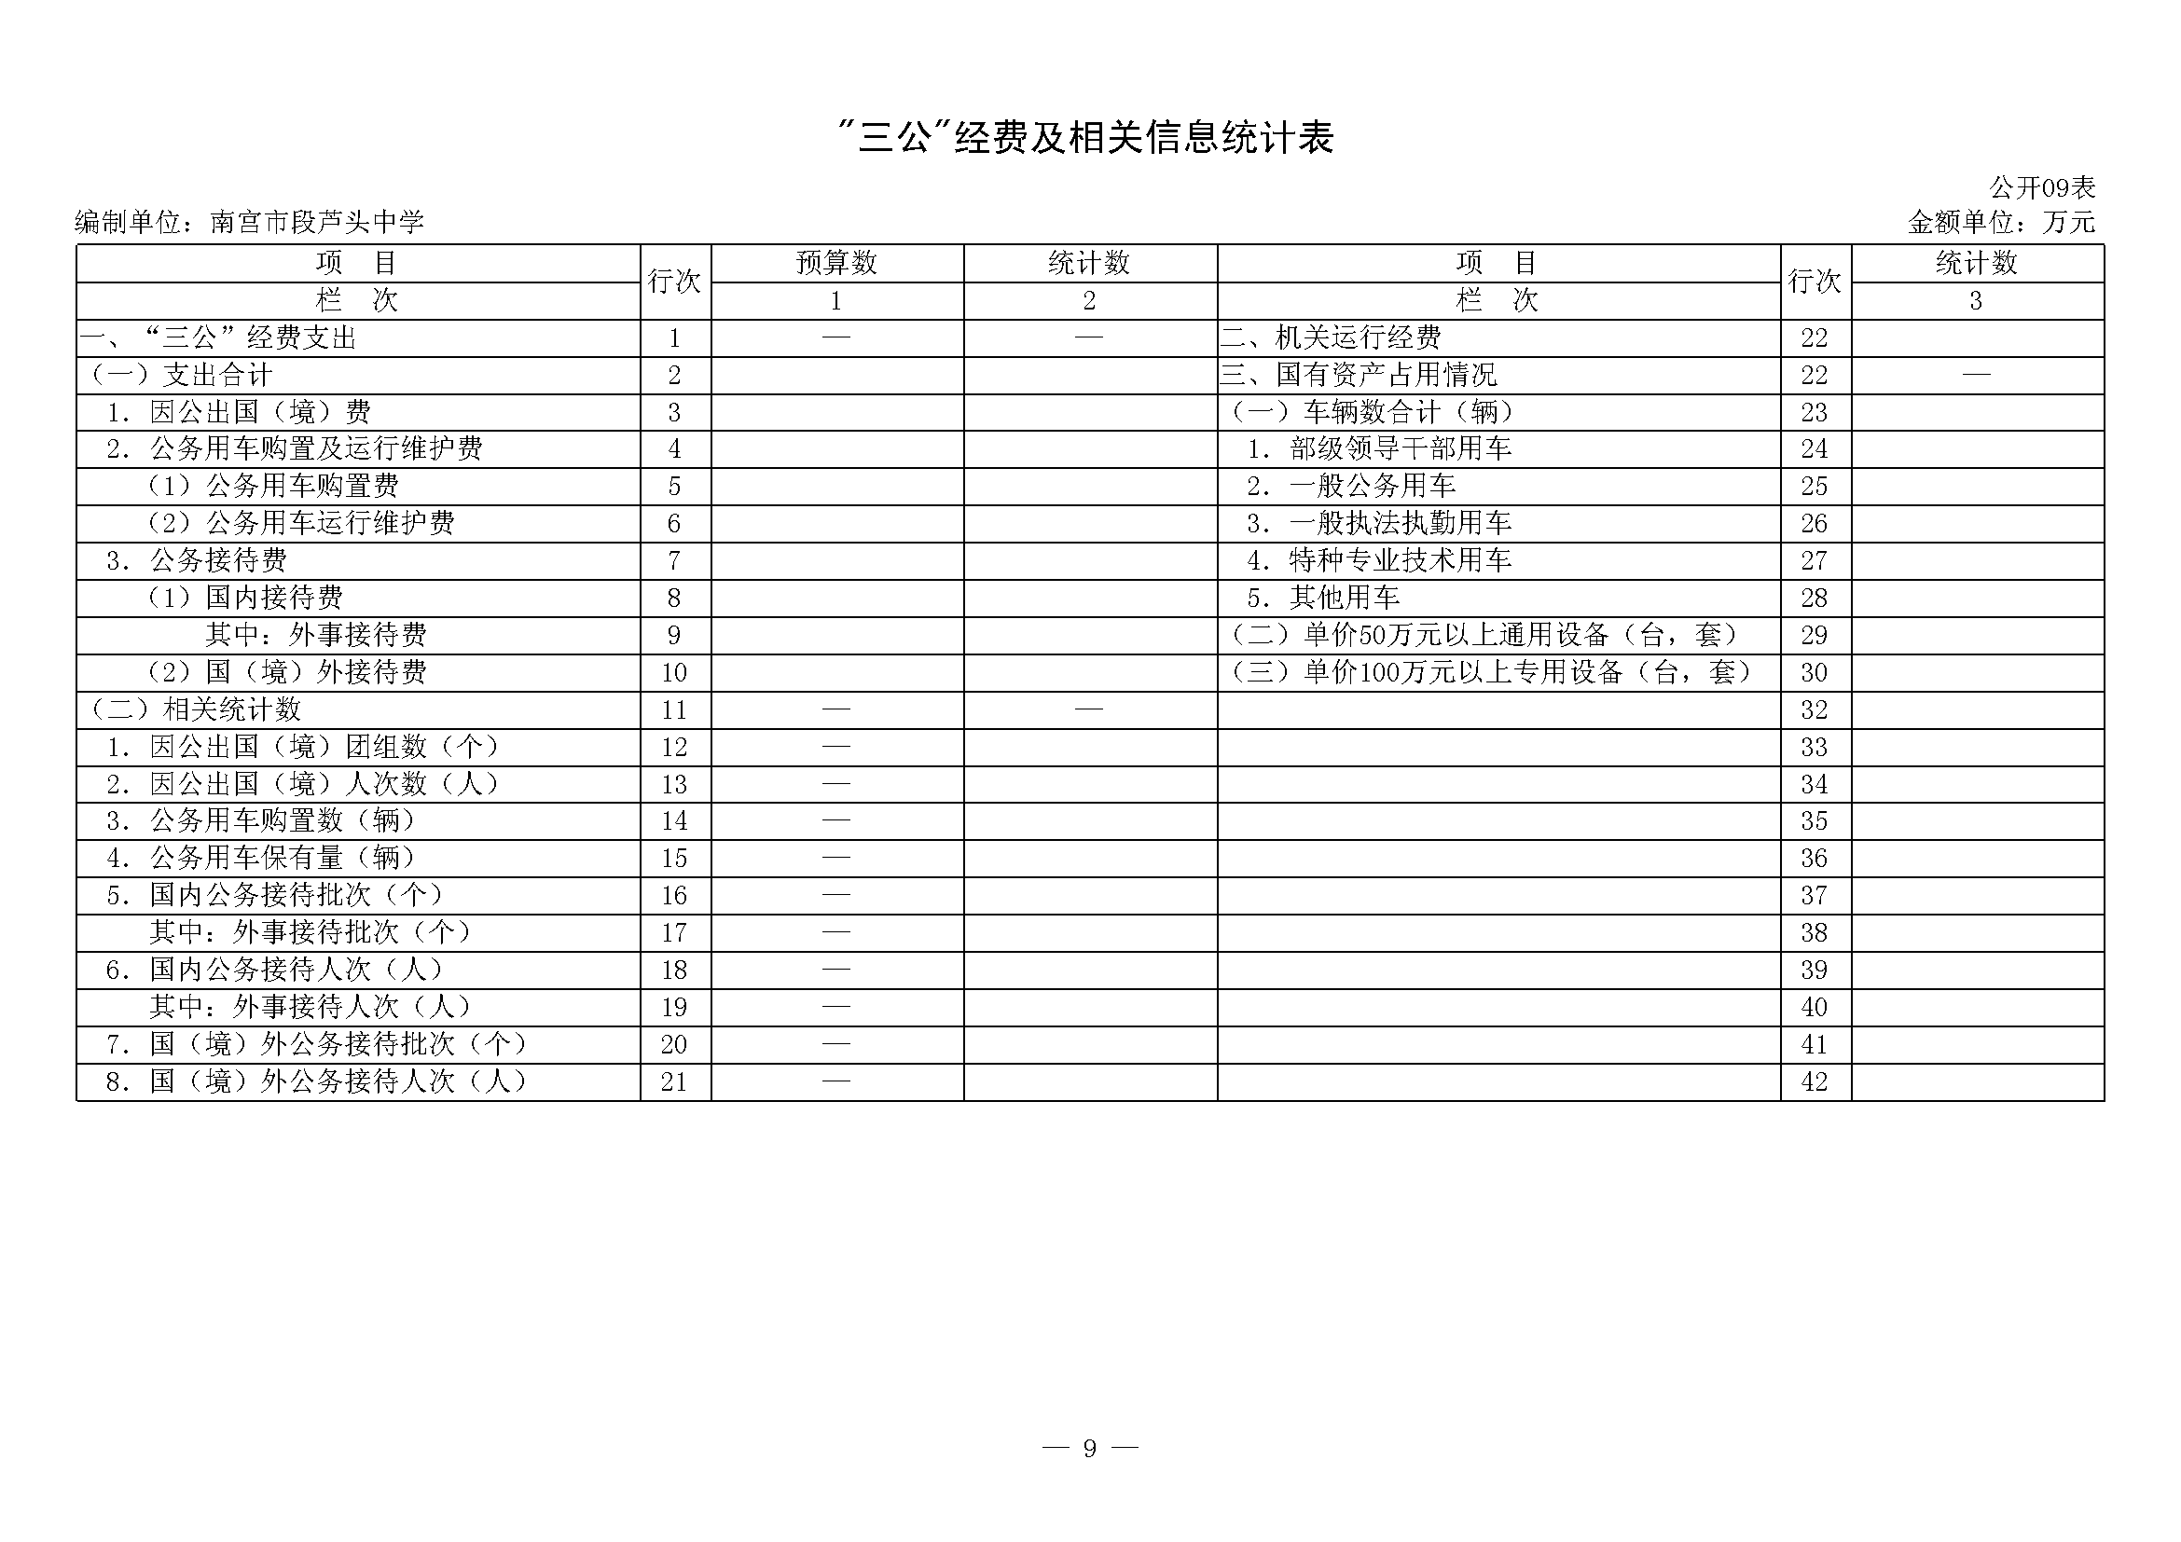
注：此表为空表列示。
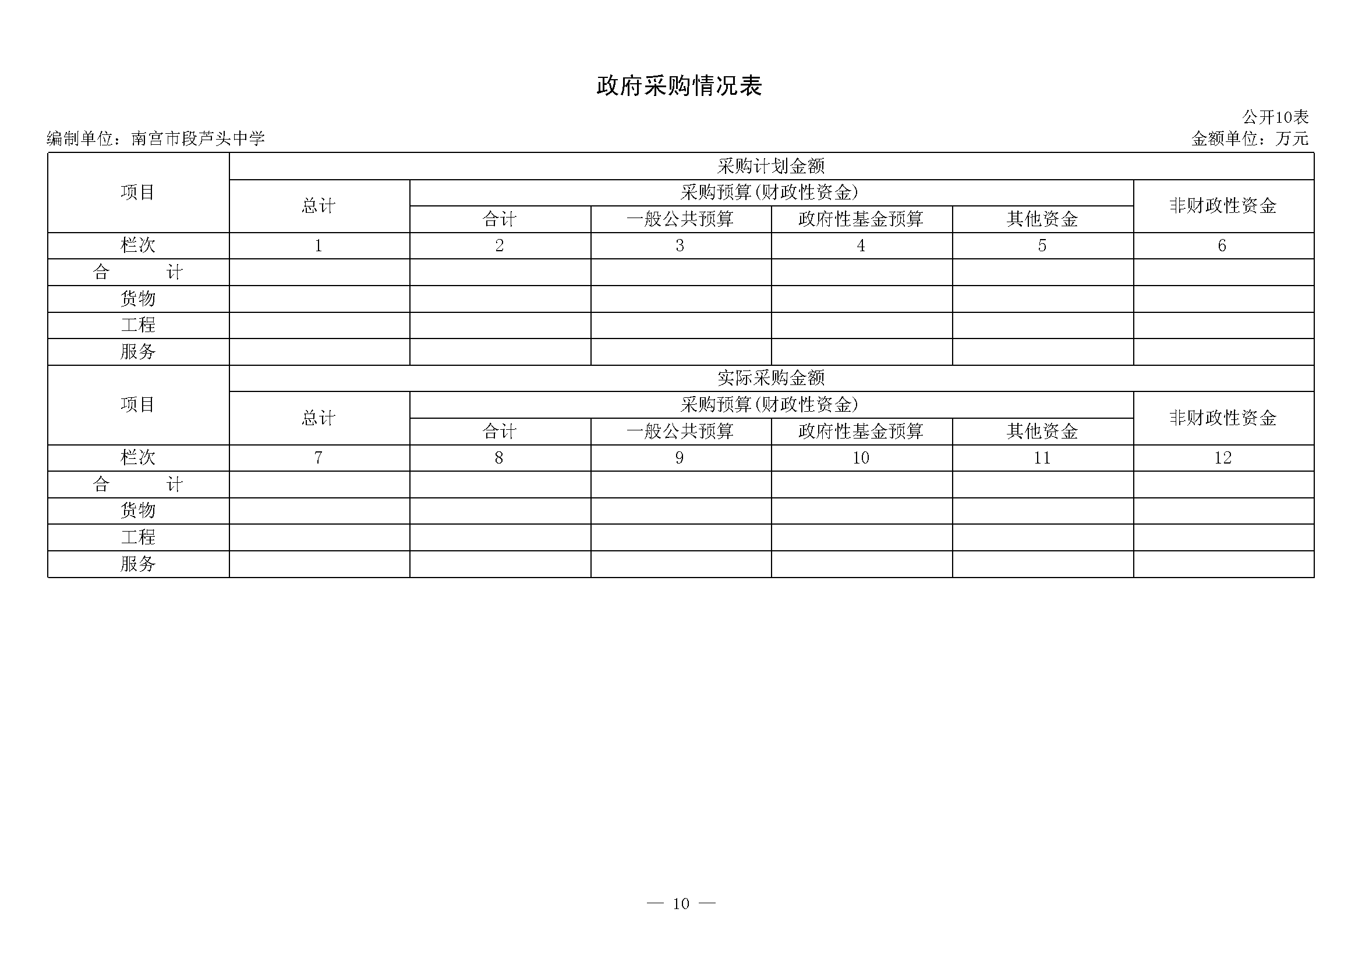
注：此表为空表列示。

第三部分 2017年部门决算情况说明
- 收入支出决算总体情况说明
2017年度预算收入为639.11万元，预算支出为639.11万元，其中：基本支出555.38万元，项目支出83.73万元。2017年度预算安排较上年度减少144.99万元，减幅为18.49%，主要原因是年内建设项目多已完工，大批工程款已在2016年内支付，只有政府性基金预算财政拨款收入，用于支付往年建设项目工程款尾款，用于支付增加的人员经费的财政拨款收入增幅远低于往年建设项目投资。
2017年年末结转和结余为29.71万元,较上年度减少84.76万元,减幅为74.04%,主要是支出了往年建设项目结转资金和上年度的结余的正常公用经费、其他对个人和家庭的补助和住房公积金等基本支出。
- 收入决算情况说明
2017年度财政拨款收入决算为807.46万元，年初预算财政拨款收入为639.11万元，增加了168.35万元，增幅为26.34%，主要是人员经费增加和项目建设经费结转。
2017年度财政拨款收入决算为807.46万元，2016年度财政拨款收入决算为784.1万元，增加了23.26万元，增幅为2.98%，主要是人员经费和项目建设经费增加。
- 支出决算情况说明
2017年度财政拨款支出决算为892.2万元，年初预算财政拨款支出为639.11万元，增加了253.09万元，增幅为39.60%，主要是人员经费和项目建设经费增加。
2017年度财政拨款支出决算为892.2万元，2016年度财政拨款支出决算为751.33万元，增加了140.87万元，增幅为18.75%，主要是人员经费和项目经费增加。
2017年年初预算支出为639.11万元，其中：基本支出555.38万元，项目支出83.73万元。
2017年度总支出决算为892.2万元，支出决算按照功能分类情况：教育支出836.6万元，社会保障和就业支出6.18万元，城乡社区支出49.43万元。按照支出性质情况：基本支出742.15万元，项目支出150.05万元。
- 财政拨款收入支出总体情况说明
2017年度财政拨款收入预算安排为639.11万元，财政拨款预算支出639.11万元，其中：基本支出555.38万元，项目支出83.73万元。2017年度财政拨款预算安排支出增加了253.09万元，增幅为39.60%，主要是人员经费和项目建设经费支出增加。
1、收入支出与预算对比分析
2017年度财政拨款收入决算为807.46万元，年初预算财政拨款收入为639.11万元，增加了168.35万元，增幅为26.34%。2017年度财政拨款收入决算为807.46万元，2016年度财政拨款收入决算为784.10万元，增加了23.26万元，增幅为2.98%。
2017年度总支出决算为892.2万元，支出决算按照功能分类情况：教育支出836.6万元，社会保障和就业支出6.18万元，城乡社区支出49.43万元。按照支出性质情况：基本支出742.15万元，项目支出150.05万元。按照经济分类情况：工资福利支出497.51万元，商品和服务支出92.23万元，对个人和家庭的补助支出152.41万元，政府性基金预算项目建设支出49.43万元。
- 收入支出结构分析
（1）2017年度决算总收入为807.46万元，其中：一般公共预算收入807.46万元，占100%。总收入较上年度增加23.26万元，增幅为2.98%，主要是人员经费和事业收入增加。
（2）2017年度决算总支出为892.2万元，其中：基本支出742.15万元，占83.18%；项目支出150.05万元，占16.82%。
（3）2017年末结转和结余为29.71万元,较上年度减少84.76万元,减幅为74.04%,主要是支出了往年建设项目结转资金和上年度的结余的正常公用经费、其他对个人和家庭的补助和住房公积金等基本支出。
- “三公”经费支出决算情况
- “三公”经费与上年度对比分析
金额单位：万元
名称 | 2016年 | 2017年 | 增减额 | 增减幅
因公出国（境）费 | 0 | 0 | 0 | 0%
公务用车运行维护费 | 0 | 0 | 0 | 0%
其中：公务用车购置费 | 0 | 0 | 0 | 0
公务用车运行维护费 | 0 | 0 | 0 | 0%
公务接待费 | 0 | 0 | 0 | 0%
合计 | 0 | 0
- “三公”经费支出预决算分析
金额单位：万元
名称 | 预算 | 决算 | 增减额 | 增减幅
因公出国（境）费 | 0 | 0 | 0 | 0%
公务用车运行维护费 | 0 | 0 | 0 | 0%
其中：公务用车购置费 | 0 | 0 | 0 | 0
公务用车运行维护费 | 0 | 0 | 0 | 0%
公务接待费 | 0 | 0 | 0 | 0%
合计 | 0 | 0
2017年我单位一般公共预算财政拨款“三公”经费支出预算数为 0万元，其中：因公出国（境）费0万元、公务用车购置及运行维护费 0万元、公务接待费0万元。
本单位没有公务用车，也没有因公出国（境）活动，公务接待人次0次，也没有因公出国（境）费和公务接待费等相关情况，本单位2016-2017两年度不存在三公经费支出情况。2017年我单位“三公”经费实际支出 0万元，公务用车购置及运行维护费0万元、公务接待费 0 万元。2017年没有“三公”经费支出的主要原因是严格落实中央八项规定，励行节约，严格审核和控制“三公”经费支出。
- 预算绩效管理工作开展情况说明
（一）总体情况
2017年，我单位紧紧围绕上级政府和财政部门部署，预算安排各项资金，强力推进教育教学管理改革，扎实推进素质教育建设，加快构建覆盖城乡的公共教育服务体系，全力维护社会和谐稳定健康发展。
（二）绩效自评开展情况及绩效目标的完成情况
我单位共组织对2017年度预算项目进行了预算绩效评价。绩效评价结果：2017年度预算项目立项符合相关管理规定，绩效目标合理，绩效指标清晰，表述准确；项目业务管理制度较健全，业务监控有效性较好；财务管理制度规范，并建立了相应的财务审核及监控措施和手段，内部控制严格有效；项目任务完成质量较好，具有时效性；项目绩效成果很好，社会效益显著。
七、其他重要事项的说明
（一）会议费支出情况
我单位没有会议费支出。
（二）培训费支出情况
2017年培训费支出为0万元，2016年培训费支出为0万元，上下年度对比平衡,无增减变化。
- 单位运行经费情况
2017年单位运行经费支出0万元，2016年单位运行经费支出0万元，上下年度对比平衡,无增减变化。
- 政府采购情况
本年度我单位没有政府采购。
（五）国有资产占用情况
截止2017年12月31日，本部门共有车辆0辆，单价50万元以上的设备0台（套），单价100万元以上的设备0台（套）。
2017年初资产总值787.38万元，年末706.09万元。年末资产中，流动资产29.71万元，固定资产676.38万元。固定资产中，房屋625.18万元、其他固定资产51.2万元（主要为通用设备、专用设备、办公家具及用具装具等）。
- 资产负债情况
1、资产负债结构情况
2017年，我单位总资产为706.09万元，总负债0万元，净资产为706.09万元。较上年相比，资产减少81.29万元，减幅为10.32%，原因是流动资产大幅减少；净资产减少了81.29万元，减幅为10.32%。
2、资产负债情况分析
2017年度我单位总资产706.09万元，总负债0万元，资产负债率0%，较上年无变化。
- 政府性基金预算财政拨款情况
2017年内政府性基金预算拨款49.43万元，用于支付往年建设项目工程款，较上年增加49.43万元，增幅100%。
- 其他需要说明的问题
我部门不涉及《国有资本经营预算财政拨款收入支出决算表》、《“三公”经费及相关信息统计表》和《政府采购情况表》，因此均为空表。

第四部分 名词解释

- 财政拨款收入：本年度从本级财政部门取得的财政拨款，包括一般公共预算财政拨款和政府性基金预算财政拨款。
- 事业收入：指事业单位开展专业业务活动及辅助活动所 取得的收入。
- 其他收入：指除上述“财政拨款收入”、“事业收入”、 “经营收入”等以外的收入。
- 用事业基金弥补收支差额：指事业单位在用当年的“财 政拨款收入”、“财政拨款结转和结余资金”、“事业收入”、“经营收入”、“其他收入”不足以安排当年支出的情况下，使用以前年 度积累的事业基金（事业单位当年收支相抵后按国家规定提取、用于弥补以后年度收支差额的基金）弥补本年度收支缺口的资金。
- 年初结转和结余：指以前年度尚未完成、结转到本年仍 按原规定用途继续使用的资金，或项目已完成等产生的结余资金。
- 结余分配：指事业单位按照事业单位会计制度的规定从 非财政补助结余中分配的事业基金和职工福利基金等。
- 年末结转和结余：指单位按有关规定结转到下年或以后 年度继续使用的资金，或项目已完成等产生的结余资金。
八、基本支出：填列单位为保障机构正常运转、完成日常工 作任务而发生的各项支出。
九、项目支出：填列单位为完成特定的行政工作任务或事业 发展目标，在基本支出之外发生的各项支出。
十、基本建设支出：填列由本级发展与改革部门集中安排的 用于购置固定资产、战略性和应急性储备、土地和无形资产，以及购建基础设施、大型修缮所发生的一般公共预算财政拨款支出，不包括政府性基金、财政专户管理资金以及各类拼盘自筹资金等。
十一、其他资本性支出：填列由各级非发展与改革部门集中 安排的用于购置固定资产、战备性和应急性储备、土地和无形资产，以及购建基础设施、大型修缮和财政支持企业更新改造所发 生的支出。
十二、“三公”经费：指部门用财政拨款安排的因公出国（境） 费、公务用车购置及运行费和公务接待费。其中，因公出国（境） 费反映单位公务出国（境）的国际旅费、国外城市间交通费、住宿费、伙食费、培训费、公杂费等支出；公务用车购置及运行费 反映单位公务用车购置支出（含车辆购置税）及租用费、燃料费、维修费、过路过桥费、保险费、安全奖励费用等支出；公务接待 费反映单位按规定开支的各类公务接待（含外宾接待）支出。
十三、其他交通费用：填列单位除公务用车运行维护费以外 的其他交通费用。如飞机、船舶等的燃料费、维修费、过桥过路 38 费、保险费、出租车费用、公务交通补贴等。
十四、公务用车购置：填列单位公务用车车辆购置支出（含 车辆购置税）。
十五、其他交通工具购置：填列单位除公务用车外的其他各 类交通工具（如船舶、飞机）购置支出（含车辆购置税）。
十六、机关运行经费：指为保障行政单位（包括参照公务员 法管理的事业单位）运行用于购买货物和服务的各项资金，包括 办公及印刷费、邮电费、差旅费、会议费、福利费、日常维修费、专用材料以及一般设备购置费、办公用房水电费、办公用房取暖费、办公用房物业管理费、公务用车运行维护费以及其他费用。

